ΦΥΛΛΟ ΑΞΙΟΛΟΓΗΣΗΣ
ΠΟΡΘΜΟΣ ΕΥΡΙΠΟΥ-ΠΑΛΙΡΡΟΙΑ
- Αφού παρατηρήσετε προσεκτικά το χάρτη, εντοπίστε από πού προέρχεται το κύμα της παλίρροιας το οποίο «μπαίνει» στον Ευβοϊκό κόλπο.
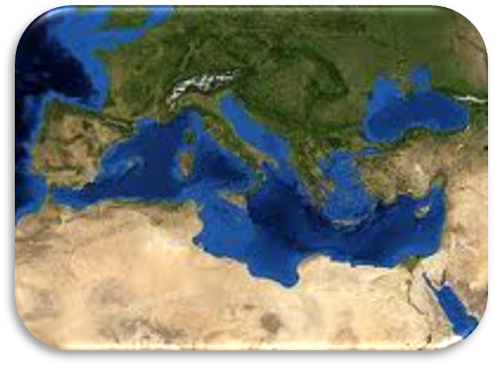
…………………………………………………………………………………………………………………………………………………………………………………………………………………………………………………………………………………………………………………………………………………………………………………………………………………………………………………………..................................................
2.Πέρα από την πλημμυρίδα και την άμπωτη, ποια άλλη κίνηση παρατηρείται στα νερά του πορθμού του Ευρίπου και πώς εξηγείται;
………………………………………………………………………………………………………………………………………………………………………………………………………………………………………………………………………………………………………………………………………………………………………………………………………………………............................................................................................................................................................................................................................................................................................................................................................................................................................................................................................................................................................................................................................................................
3.Γνωρίζετε αν το συγκεκριμένο παλιρροϊκό φαινόμενο στην Εύβοια σχετίζεται με το γεγονός ότι πρόκειται για πορθμό; Από ποιους παράγοντες διαφοροποιούνται οι παλίρροιες;
………………………………………………………………………………………………………………………………………………….………………………………………………………………………………………………………………………………………............................................................................................................................................................................................................................................................................................................................................................................................................................................................................................................................................................................................................................................

